

实验报告

学院名称： 信息产业学院
专业名称： 计算机科学与技术
课程名称： 面向对象程序设计
班 级： 211060104 学号：21106010413
学生姓名： 刘钟泽
指导老师： 任少斌

2022年10月16日
学生姓名 | 刘钟泽 |  | 学号 | 21106010413 | 实验成绩
实验项目名称 |  | 类的继承实现与测试
实验地点 |  | 机房 |  | 实验日期 | 2022年10月16日

实验目的和要求
参考课堂教学内容，设计一个能够体现继承概念的故事。

实验内容和原理
设计一个动物（Animal类）设计子类（Dog与Cat实现继续Animal模式）。编写一个测试类验证继承方式与结果，特别注意继承父类构造方法的方式，使用Eclipse编写此功能，注意代码中的区别是什么？

程序代码（要求有注释说明）
public class Test6 {
public static void main(String[] args) {
Cat cat = new Cat();
Dog dog = new Dog();

cat.setAge(6);
cat.setName("小猫咪");
//继承会继承属性和方法

dog.setAge(8);
dog.setName("大黑狗");

cat.voice();
cat.eat();
cat.leg();//调用父类的方法
cat.act();
cat.age();
System.out.printf("\n");
dog.voice();
dog.eat();
dog.leg();//调用父类的方法
dog.act();
dog.like();//子类特有的方法
dog.age();
}
}

class Animal { //动物类
//创建一个Animal类，封装属性，保留接口
private String name;
private int age;

// 构造方法
// 无参构造
public Animal() {
super();
}
public void leg() {
System.out.println(this.getName() + "四条腿");
}

// 有参构造
public Animal(String name, int age) {
super();
this.name = name;
this.age = age;
}
public void setName(String name) {
this.name = name;
}

public String getName() {
return name;
}

public void setAge(int age) {
this.age = age;
}

public int getAge() {
return age;
}

public void age() {
System.out.println(this.getName() + age + "岁");
}

}

class Cat extends Animal { // 猫类
//继承Animal类，extends关键字
public void voice() {
System.out.println(this.getName() + "喵喵叫");
}

public void eat() {
System.out.println(this.getName() + "爱吃鱼");
}
public void act() {
System.out.println(this.getName() + "抓老鼠");
}
}

class Dog extends Animal { // 狗类
//继承Animal类，extends关键字
public void voice() {
System.out.println(this.getName() + "汪汪叫");
}

public void eat() {
System.out.println(this.getName() + "爱吃肉");
}

public void act() {
System.out.println(this.getName() + "看大门");
}
public void like() {
System.out.println("大黑狗爱捡飞盘");
}
}

实验结果截屏图
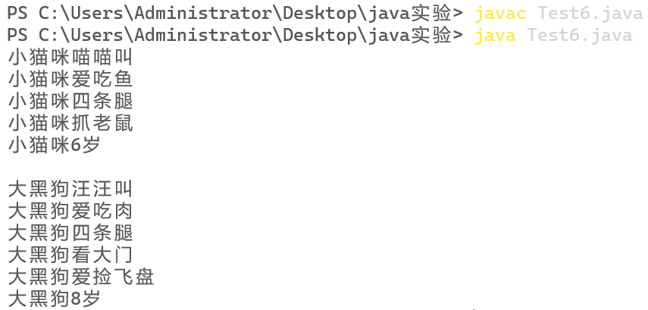

实验结果与分析
1、所谓继承：是指可以让某个类型的对象获得另一个类型的对象的属性的方法
2、继承通过extends实现
格式：class 子类 extends 父类 { }
举例：class Cat extends Animal {}
3、好处
（1）继承可以让类与类之间产生关系，即子父类关系。产生子父类关系后，子类则可以使用父类中非私有的成员变量和成员方法。
（2）子类想要有自己的特有的方法可以自己添加或重写
4、特点
（1）子类可以继承父类的可访问的成员变量和方法
（2）子类可以有自己的成员变量和方法
（3）静态方法、静态成员变量也可以被子类继承（private的不会）

